2018年上海高校辅导员专题培训通知
（思想政治教育研究能力提升专题）

各高校学工部：
根据市教卫工作党委、市教委安排,辅导员思想政治教育研究能力提升专题由上海高校辅导员培训基地（上海大学）承办，现将培训有关事宜通知如下：
- 培训时间：2018年11月20日（周二）至11月23日（周五）
- 培训地点：上海大学宝山校区J楼
- 培训对象：各高校学工部门推荐专兼职辅导员1-3人参加
- 培训费用：
培训学员每人缴纳200元（含培训教材、资料、餐饮、住宿等费用），学员报到时以校为单位统一缴纳，由“培训基地”出具报销发票；其他费用由“培训基地”补贴。
五、食宿安排：培训期间的餐饮住宿由“培训基地”统一安排。
六、报到事宜：
1.报到时间：2018年11月20日上午10：00—10:30
2.报到地点：上海大学宝山校区J楼大厅
3.交通路线：
公交110、185、727上海大学站步行至上海大学校园
地铁7号线上海大学站2号口出来由上海大学北门进入校园
七、报名方式：
请将培训报名表于2018年11月5日（周日）中午12点前反馈至shuxgb@163.com。邮件标题格式为：（**学校）（姓名）2018年思政研究能力提升培训班报名表。并请扫描以下二维码加入“2018思政研究能力提升培训班”微信群。
八、有关住宿
住宿：格林豪泰上大路贝壳酒店
地址：上海市宝山区上大路682号
电话：021-60733218
入住：需要住宿的老师可于11月20日8：00后直接去格林豪泰酒店前台办理入住
九、其他事项
1.培训班安排有素拓内容，请携带运动装；
2.具体培训安排以报到当天发放的“培训计划”为准；
3.因校内停车位有限，请尽量公共交通出行。
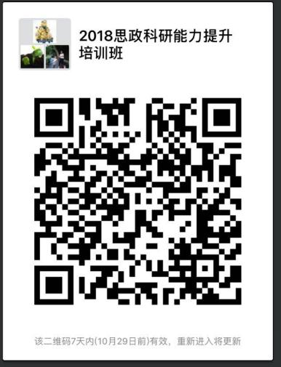

联系人：姜艳 张月璐
联系电话：66133885
公共邮箱：shuxgb@163.com

特此通知

上海市教育委员会德育处
上海高校辅导员培训基地（上海大学）（代章）
2018年10月22日
附件：
2018年上海高校辅导员“思想政治教育研究能力提升”报名表

学校:

姓名 | 性别 | 手机 | 邮箱 | 是否  住宿

